**浙江省2024年6月普通高中学业水平等级性考试**

**地理**

**本试题卷分选择题和非选择题两部分，共8页，满分100分，考试时间90分钟。**

**考生注意：**

**1．答题前，请务必将自己的姓名、准考证号用黑色字迹的签字笔或钢笔分别填写在试题卷和答题纸规定的位置上。**

**2．答题时，请按照答题纸上“注意事项”的要求，在答题纸相应的位置上规范作答，在本试题卷上的作答一律无效。**

**选择题部分**

**一、选择题（本大题共25小题，每小题2分，共50分。每小题列出的四个备选项中只有一个是符合题目要求的，不选、多选、错选均不得分）**

下图为世界局部海域8月份表层海水盐度和洋流分布图。完成下面小题。

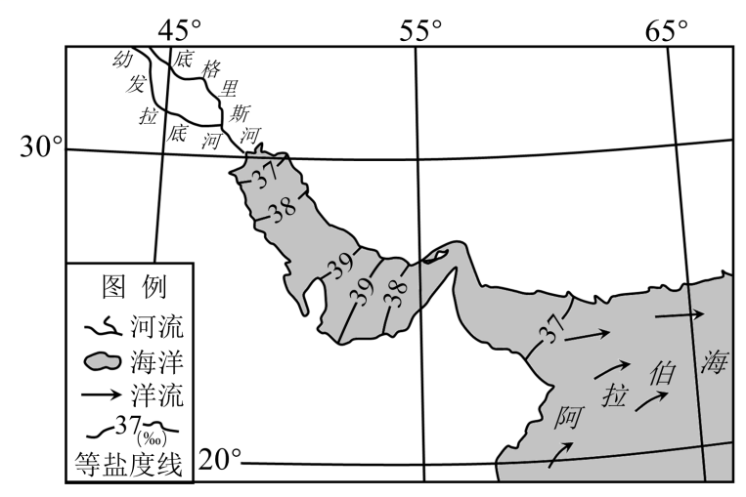

1. 从河口到阿拉伯海，表层海水盐度（ ）

A. 持续升高 B. 持续降低 C. 先升后降 D. 先降后升

2. 图中洋流属于（ ）

A 西风漂流 B. 北印度洋季风洋流 C. 中低纬海区大洋环流 D. 中高纬海区大洋环流

黑龙江是我国商品粮生产大省，耕地非粮化在全国处于较低水平。该省某企业收购当地优质玉米，采用真空包装，制成鲜食玉米，通过网络平台销售到全国各地。完成下面小题。

3. 该省耕地非粮化水平较低的主要影响因素是（ ）

A. 土地 B. 劳动力 C. 资金 D. 技术

4. 该企业生产带来的影响是（ ）

A. 降低玉米的商品率 B. 促进生产企业小而精

C. 提高玉米生产收益 D. 增加销售交易的环节

下图为某地喀斯特地貌发育区的岩层分布示意图。在该地地下河沉积物中，发现有大熊猫、剑齿象等哺乳动物骨骼化石。完成下面小题。

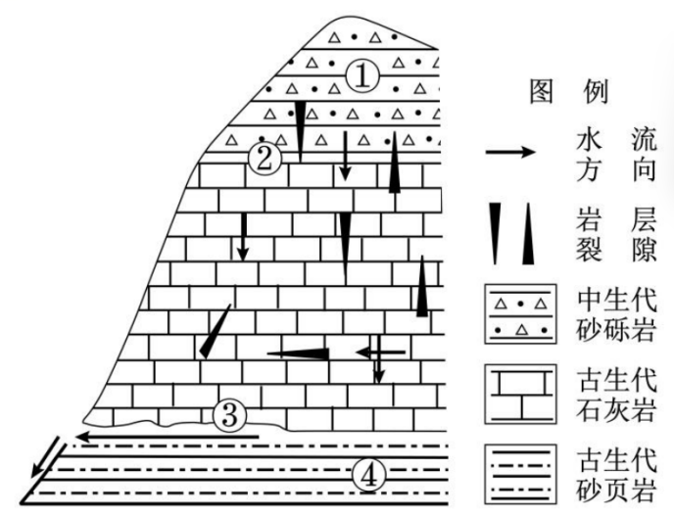

5. 最有可能发育大型溶洞的位置是（ ）

A. ① B. ② C. ③ D. ④

6. 大熊猫、剑齿象等骨骼化石来自（ ）

A. 古生代砂页岩 B. 古生代石灰岩 C. 中生代砂砾岩 D. 新生代沉积物

无人机遥感是近年来应用于水生态环境监测的新技术。下图为2021～2023年鄱阳湖总氮含量监测数据和总氮Ⅱ、Ⅲ、Ⅳ类水质标准示意图。完成下面小题。

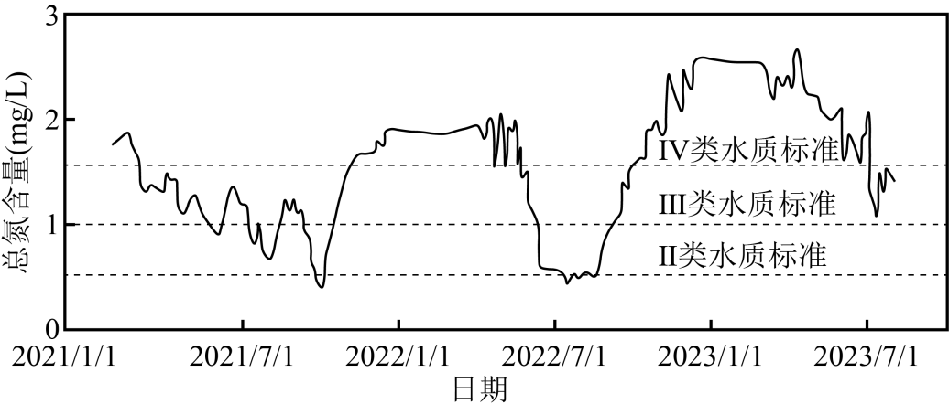

7. 从2021～2023年总氮含量变化看，鄱阳湖水质（ ）

A. 冬半年优于夏半年 B. 受水量影响较小

C. 全年优于Ⅱ类水质标准 D. 受气温影响明显

8. 在水生态环境监测中，利用无人机遥感技术可（ ）

A. 获取水质信息数据 B. 获取水体流量数据

C. 制定污染处理方案 D. 判断水体污染类型

有机土在我国分布广泛，其有机质累积量超过分解量，有机质含量极高。下图为青藏高原有机土主要分布区示意图。完成下面小题。

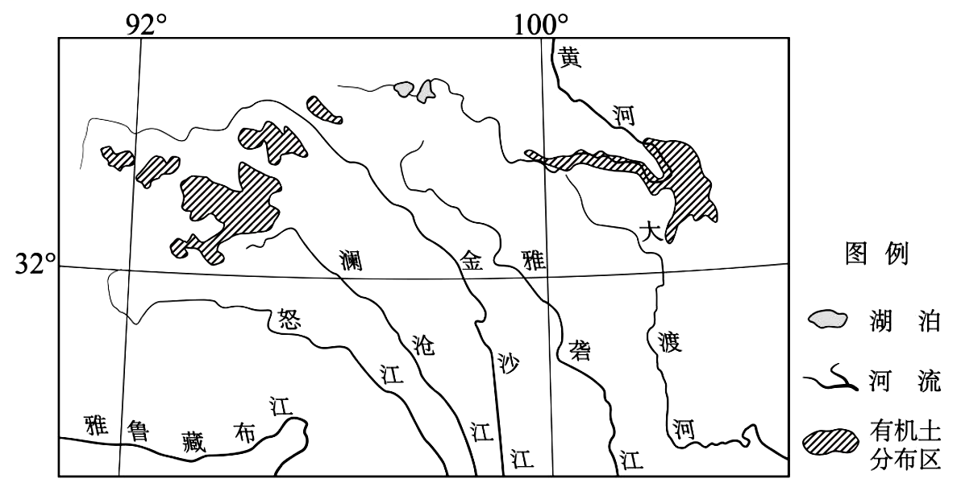

9. 图示有机土的成土环境特征是（ ）

A. 冷湿 B. 冷干 C. 暖湿 D. 暖干

10. 图示有机土分布区的主要植被是

A. 稀树草原 B. 沼泽草甸 C. 山地针叶林 D. 荒漠草原

光伏装备制造业包括晶体硅制造、光伏组件生产、光伏电站建设等多个环节。我国大型光伏企业大多位于东部核心城市，目前主要通过设立子公司的形式向中西部地区扩张。下图为我国光伏装备制造业扩张模式示意图。完成下面小题。

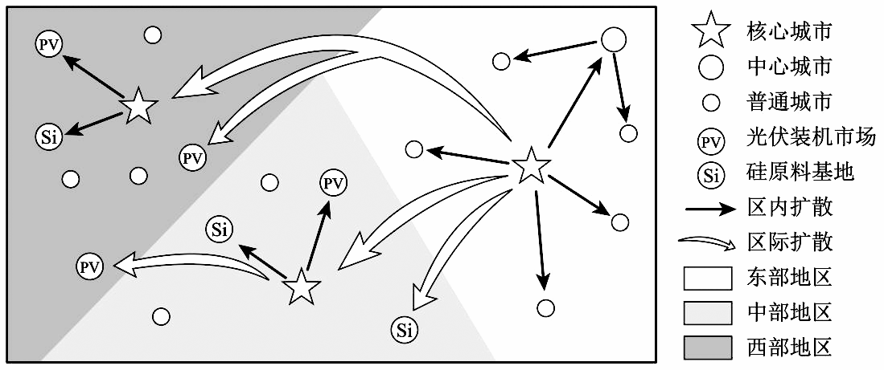

11. 光伏装备制造业在东部地区的布局变化特征是（ ）

A. 聚集并向周边地区扩散 B. 主要布局在普通城市

C. 通过中心城市向外转移 D. 均匀布局在各类城市

12. 东部光伏产业首选中西部核心城市进行扩张主要原因是这些城市（ ）

①拥有较好产业基础 ②邻近光伏装机市场 ③拥有低廉成本土地 ④具备良好资源禀赋

A. ①② B. ②③ C. ③④ D. ①④

13. 下表为2022年上海、宁夏、河南和黑龙江四省（市、区）GDP、人均GDP和三次产业比重构成统计表。完成下题。

|  |  |  |  |  |  |
| --- | --- | --- | --- | --- | --- |
| 省（市、区） | GDP（万亿元） | 人均GDP（元） | 第一产业比重（%） | 第二产业比重（%） | 第三产业比重（%） |
| 甲 | 1.59 | 51096 | 22.7 | 29.2 | 48.1 |
| 乙 | 4.46 | 179907 | 0.2 | 25.7 | 74.1 |
| 丙 | 6.13 | 62106 | 9.5 | 41.5 | 49.0 |
| 丁 | 0.51 | 69781 | 8.0 | 48.3 | 43.7 |

表中甲、乙、丙、丁分别代表的省（市、区）是（ ）

A. 宁夏、上海、黑龙江、河南 B. 黑龙江、上海、河南、宁夏

C. 上海、宁夏、河南、黑龙江 D. 上海、河南、宁夏、黑龙江

甲、乙两地为北美大陆西岸中纬度沿海城市。下图为两地逐月降水量累计图。完成下面小题。

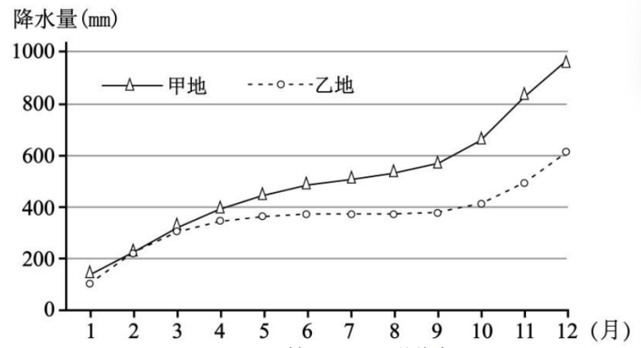

14. 与甲地相比，乙地（ ）

A. 雨季持续时间较长 B. 冬季降水比例较高 C. 夏季降水概率较高 D. 降水季节变化较小

15. 影响两地降水季节变化的主要因素是（ ）

A. 地形 B. 洋流 C. 海陆位置 D. 大气环流

榆林市地处农牧交错地带，耕地后备资源充足。近年来，该市加大高标准基本农田建设，推广玉米、薯类等高产粮食作物种植。下图为2000～2019年陕西省耕地重心和粮食生产重心变化图。完成下面小题。

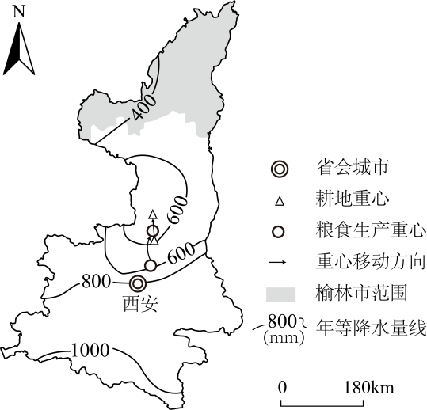

16. 陕西省粮食生产重心移动原因是陕西北部（ ）

①土地开发整理，耕地面积增加 ②种植结构调整，粮食单产提高

③育种技术改进，粮食品质提升 ④技术装备应用，生产效率提高

A. ①② B. ②④ C. ①③ D. ③④

17. 榆林市高标准基本农田建设的关键是（ ）

A. 提高土地平整度 B. 增加耕作层厚度 C. 提升灌溉保证率 D. 完善田间道路网

下图为某都市主城区就业人口密度与居住人口密度分意图。完成下面小题。

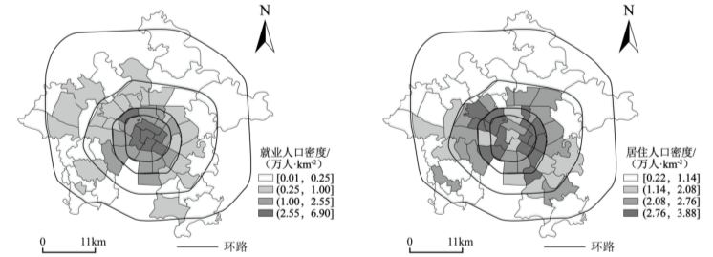

18. 该都市主城区（ ）

A. 地形以平原为主 B. 地形以山地丘陵为主

C. 沿河谷地带布局 D. 呈多核心的空间结构

19. 该都市有四条环路，居民上下班（ ）

A. 以一环路为界，内外通勤 B. 以二环路为界，内外通勤

C. 以三环路为界，内外通勤 D. 以四环路为界，内外通勤

我国某中学地理教师给地理社团成员布置模拟天文观测作业，给出以下条件。完成下面小题。

**1．春分日或秋分日，天气晴朗。**

**2．月亮比太阳早6小时升起。**

**3．太阳与月亮最大高度角相等。**

20. 这一天，下列现象可信的是（ ）

A. 日落时，月亮的亮面朝东 B. 月出时，当地地方时为6点

C. 日出时，月亮高度角最大 D. 月落时，天空出现满天星星

21. 当天可见直立杆的月影范围最有可能的是（ ）

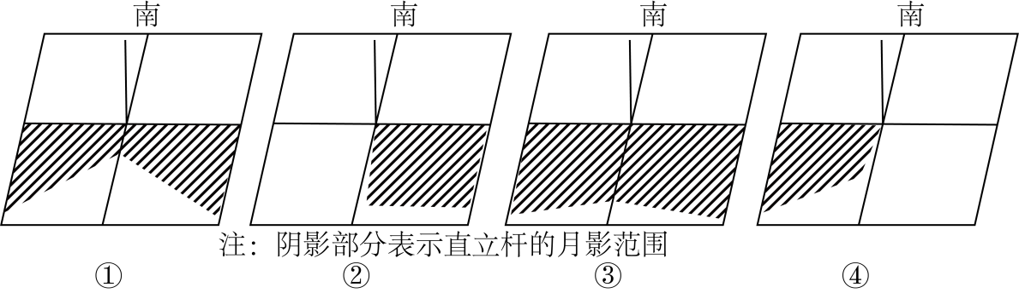

A. ① B. ② C. ③ D. ④

锂是我国战略性矿产资源，也是重要的能源金属。下图为2006～2022年全球锂应用行业市场份额图。完成下面小题

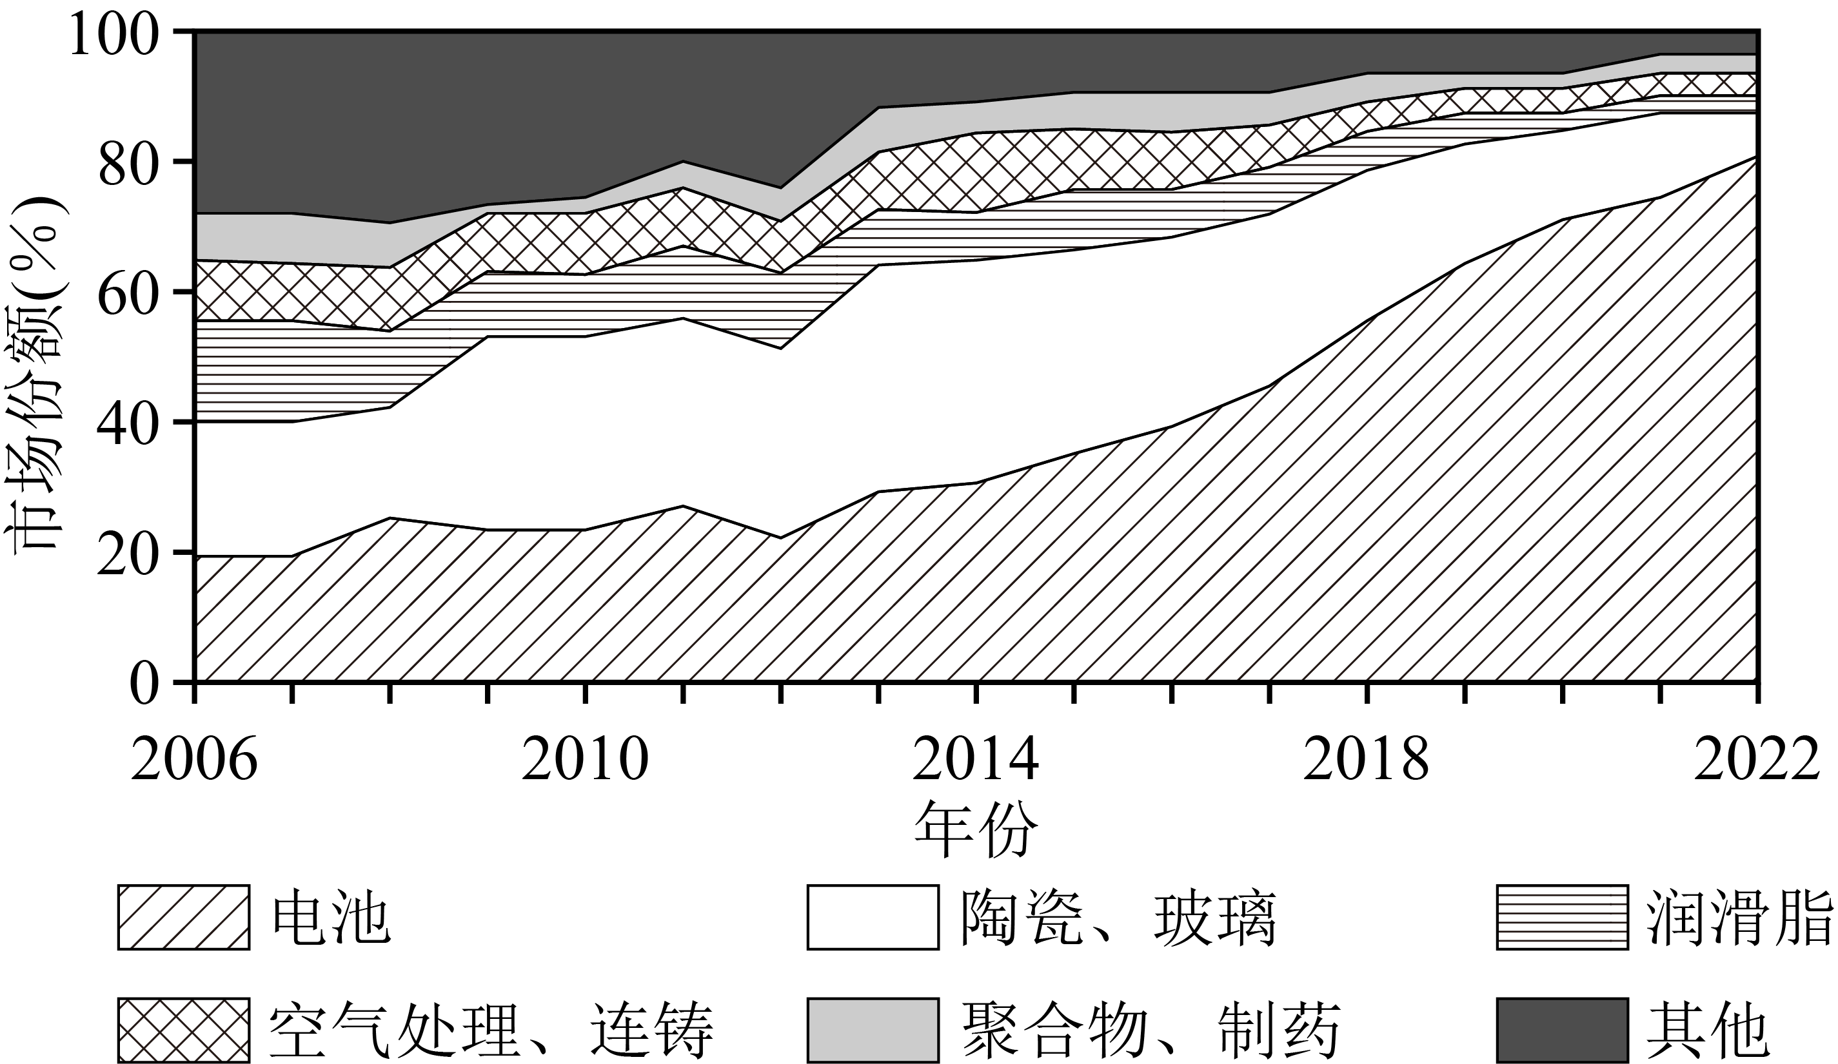

22. 2006～2022年锂应用行业结构变化的主要原因是（ ）

A. 全球锂开发进程加快 B. 传统行业对锂需求量下降

C. 全球锂产品产能释放 D. 新能源汽车拉动用锂需求

23. 全球锂产业形成“海外资源+中国加工”模式，最主要原因是我国（ ）

A. 锂原矿和锂精矿供给充足 B. 拥有提锂技术和成本优势

C. 锂初级产品企业竞争力弱 D. 锂产业链下游产业较集中

亚洲的天气、气候与气压场的分布及变化直接相关。下图为沿100°E海平面气压（单位：hPa）年变化图。完成下面小题。

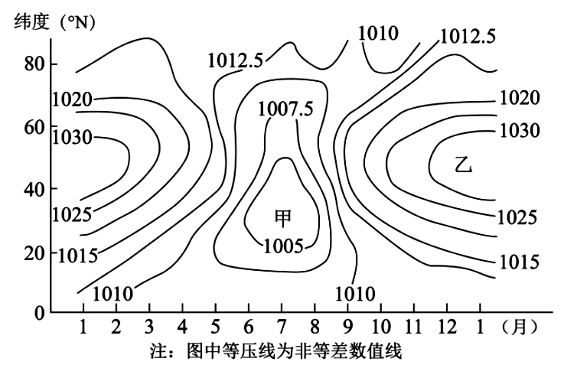

24. 甲、乙气压系统分别为（ ）

A. 赤道低压、极地高压 B. 印度低压、副热带高压

C. 亚洲低压、西伯利亚高压 D. 副极地低压、亚洲高压

25. 图中气压年变化最大的地方（ ）

A. 春季气压变化，能减少沙尘灾害天气 B. 夏季气压控制，易出现东南季风降水

C. 秋季气压变化，可降低气旋出现频率 D. 冬季气压控制，常形成低空逆温现象

**非选择题部分**

26. 阅读材料，完成下列问题。

材料一 印度尼西亚是世界主要的森林碳汇和碳排放国，2021年该国可再生能源仅占全国能源消费总量的11．7%。交通运输业是该国主要的碳排放行业，物流配送成本高，碳排放量较大。近年该国制定碳减排“国家自主贡献”计划，推动能源结构转型，承诺到2060年实现碳净零排放。

材料二 下图为东南亚部分地区略图。

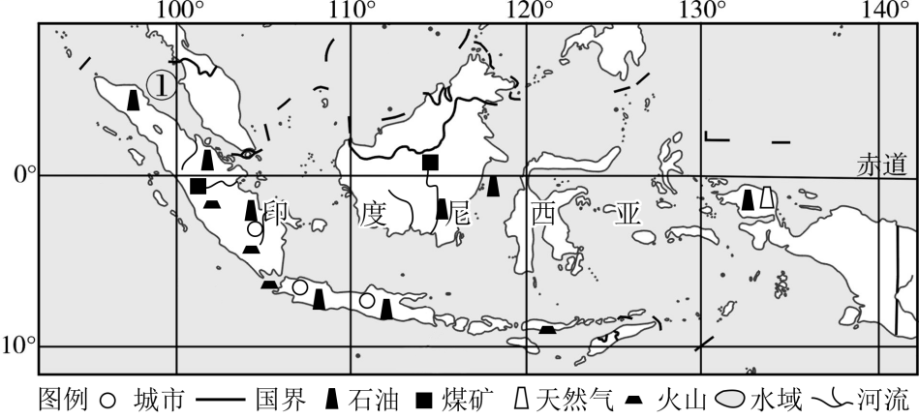

（1）简述该国森林碳汇量大的气候原因。

（2）从岛间运输角度，简析该国物流配送碳排放量较大的原因。

（3）从资源禀赋角度，说明该国能源结构的形成与转型的原因。

27. 阅读材料，完成下列问题。

材料一 长江流域的降水主要受夏季风控制，从海陆位置和大气环流看，影响上游和中下游的季风环流不同。从流域东部输出的水汽相对集中在冬春季节，主要受近地面和高空不同气流影响。

材料二 图1为长江流域四个方位水汽输入和输出占比。图2为长江流域年内各季水汽输入和输出数量对比关系。

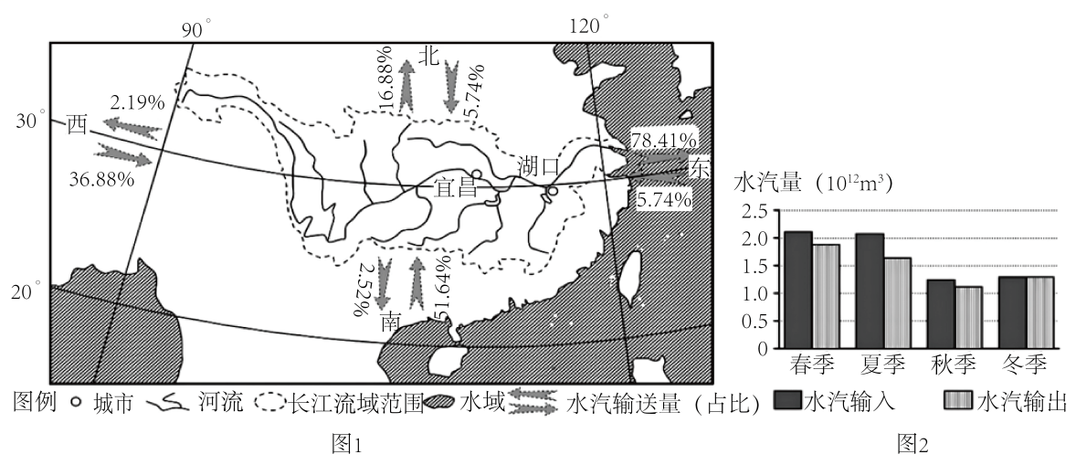

（1）长江流域水汽输入最多的方位是____。大气降水最少的季节是____，从大气环流角度分析该季节降水少的原因____。

（2）夏季长江上游和中下游地区水汽输送途径不同，试从季风环流成因、水汽源地分别加以说明。

（3）长江流域每年有较稳定水汽净输入，但季节性缺水仍然存在，试从水循环角度提出应对措施。

28. 阅读材料，完成下列问题。

材料一 滦河三角洲潟湖—沙坝海岸是由滨岸沙坝与其内侧的潟湖和陆域海岸组成，曹妃甸岛原为该海岸滨岸沙坝中的沙岛。2003年对曹妃甸岛以北的浅海滩涂（潟湖）实施围海造陆工程，在带来巨大社会和经济效益的同时，也对周边海区潮流等环境产生影响，改变了自然岸线形态特征，挤占了生态空间。近年来部分岸线实施了生态修复项目，取得了良好的效果。

材料二 图1为曹妃甸围海造陆工程范围示意图。图2为岸线（海堤和岸滩）生态修复项目设计示意图。

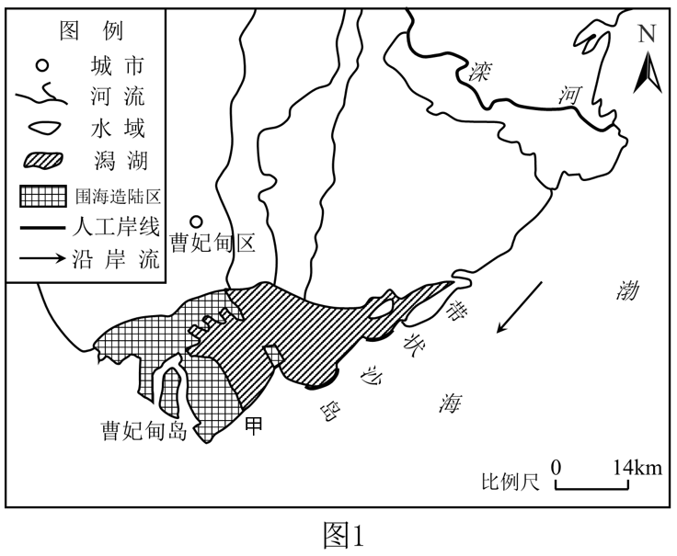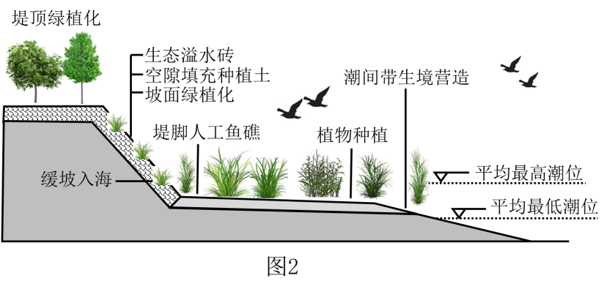

（1）图中带状沙岛的分布走向是__________，并简析其形成过程__________。

（2）围海造陆工程实施后，甲海域表层沉积物的粒径变粗，解释其形成原因。

（3）分析围海造陆工程对潟湖生态环境的不利影响。

（4）列举评估岸线生态修复效果的主要指标。

**浙江省2024年6月普通高中学业水平等级性考试**

**地理**

**本试题卷分选择题和非选择题两部分，共8页，满分100分，考试时间90分钟。**

**考生注意：**

**1．答题前，请务必将自己的姓名、准考证号用黑色字迹的签字笔或钢笔分别填写在试题卷和答题纸规定的位置上。**

**2．答题时，请按照答题纸上“注意事项”的要求，在答题纸相应的位置上规范作答，在本试题卷上的作答一律无效。**

**选择题部分**

**一、选择题（本大题共25小题，每小题2分，共50分。每小题列出的四个备选项中只有一个是符合题目要求的，不选、多选、错选均不得分）**

【1~2题答案】

【答案】1. C 2. B

【3~4题答案】

【答案】3. A 4. C

【5~6题答案】

【答案】5. C 6. D

【7~8题答案】

【答案】7. D 8. A

【9~10题答案】

【答案】9. A 10. B

【11~12题答案】

【答案】11. A 12. A

【13题答案】

【答案】B

【14~15题答案】

【答案】14. B 15. D

【16~17题答案】

【答案】16 A 17. C

【18~19题答案】

【答案】18. A 19. B

【20~21题答案】

【答案】20. C 21. B

【22~23题答案】

【答案】22. D 23. B

【24~25题答案】

【答案】24. C 25. D

**非选择题部分**

【26题答案】

【答案】（1）热带雨林气候，全年高温多雨；太阳辐射强（或光合作用强），植物生长快；风力弱（或水热组合好），植物茂盛高大

（2）岛屿众多，运输距离远；人口少，海运和空运为主，能效低，能源消耗量大；能源以化石能源或煤石油，天然气为主。

（3）

煤、石油等化石能源丰富且廉价；全球变暖，海平面上升，沿海低地易受海水淹没威胁；水能、地热能、太阳能（海洋能、生物质能）等可再生能源丰富；可再生能源互补性强（或可再生能源碳排放少/非可再生能源碳排放多）。

【27题答案】

【答案】（1） ①. 南 ②. 冬季 ③. 冬季（该季节）受偏北（西北）风影响，水汽输入少。

（2）南半球东南信风越过赤道，偏转成西南季风，把水汽输入到长江上游。水汽源地为孟加拉湾（印度洋）/阿拉伯海。

（3）蓄积多雨期地表水（修建水库）；区域间调水；利用地下水；适时开展人工降水。

【28题答案】

【答案】（1） ①. 东北-西南（平行于海岸线） ②. 河流带来泥沙沉积于沿海地区，潮流推动泥沙向岸边运动；受沿岸流影响，形成沙坝，部分露出海面，形成沙岛

（2）围海造陆后，甲海域附近水动力变强，细颗粒物不易沉积，不断的冲刷分选，细颗粒物被带走。

（3）围海占用；潮流减弱，淤积增加，潟湖萎缩；潟湖内纳潮量减少，水体交换能力减弱，水质下降；生物多样性减弱，生态功能退化。

（4）岸线修复：修复海岸线长度、滨海湿地面积，岸线形态（地形）、沉积物类型及分布。环境及生境：物种多样性、滨海湿地水质、湿地植被面积（种类）、湿地生物种类（密度）、植物成活率、植被覆盖率、潮汐幅度、外来物种数量和种类。